## 1 <https://www.x-search.net/>进入获取满足条件的id（包含Controls, Cases）可以设置条件查询。

1. 你需要进行注册
2. 进行如下的操作

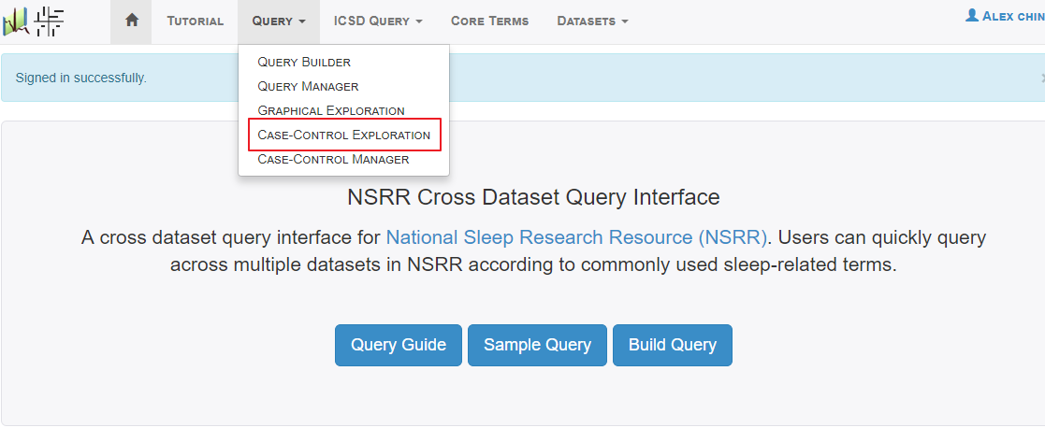

设置查询条件：

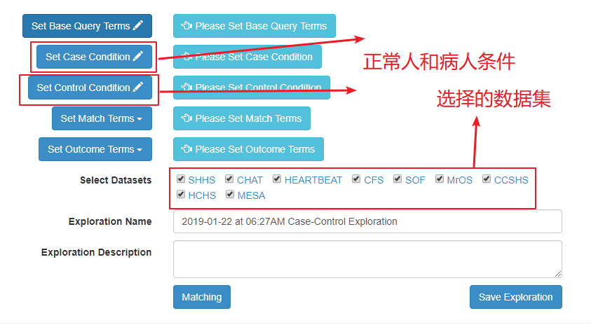

Cases条件设置

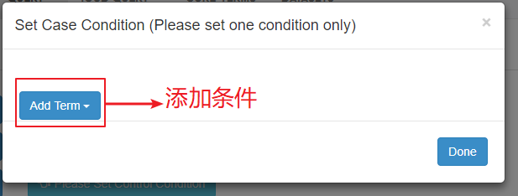

依次添加如下的条件：**Medical History-> Migraine headache->insomnia**

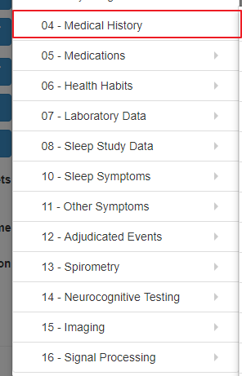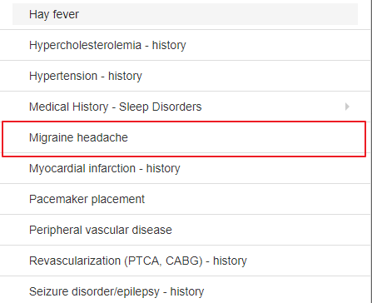

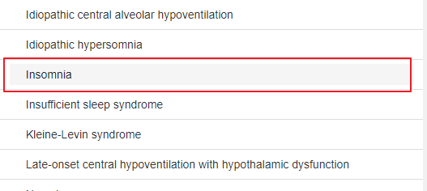

Case 的条件设置为yes

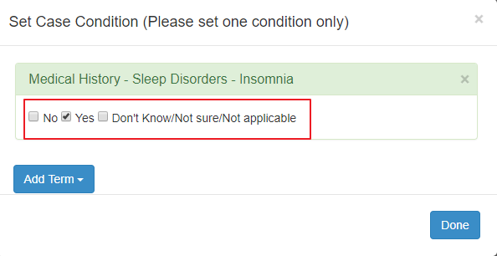

点击 Set Control condition 只是设置的条件不一样。

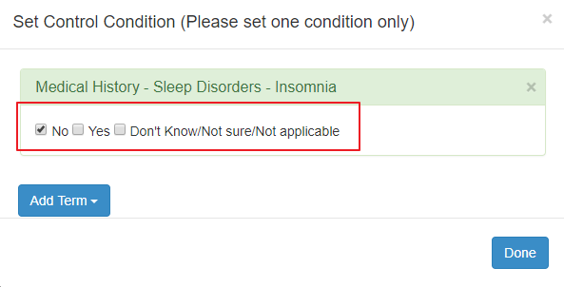

最后修改你所需要的数据集：



最后matching·就可以得到符合相关条件的病人id。此时你没有获得病人的数据，你需要下载相关数据。 下载数据你是需要申请的。

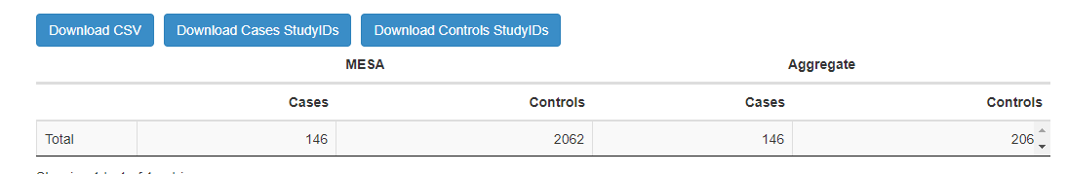

你可以download cases studyid, 和 download controls studyid

此时你已经知道你需要下载的数据集的id .

## 2数据下载<https://sleepdata.org/datasets>

这个数据的下载你需要提交申请，申请的周期一般为30天。

比如这个数据集我已经申请过了

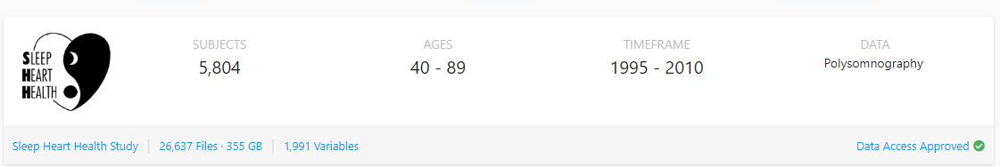

此时你就可以找到具有对应关系id的数据了。文件格式是.edf, 需要另外的处理。

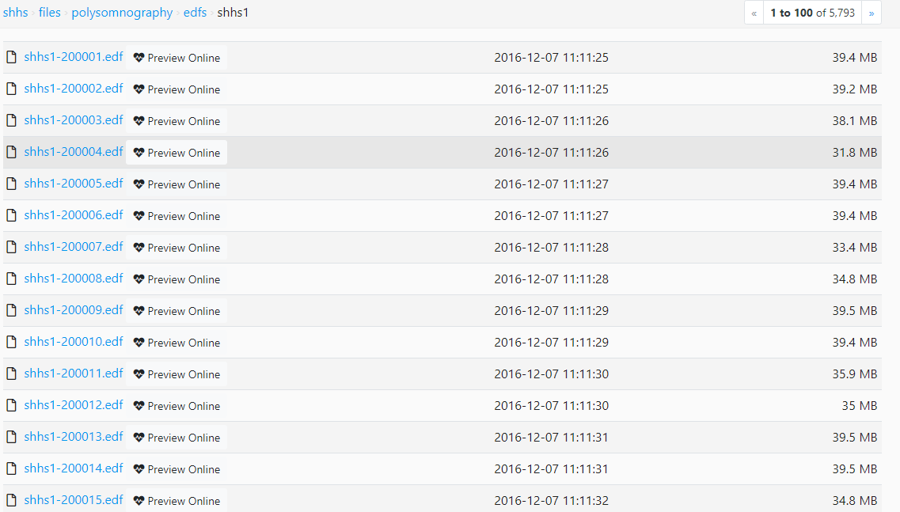

下载好后数据处理可以参照这个：

1. 可以先从<http://zzz.bwh.harvard.edu/dist/luna/tutorial.zip>这里下载教学demo用的示例数据。

2关于luna的使用教学在这里：<http://zzz.bwh.harvard.edu/wiki/pmwiki.php?n=Luna.Tutorial#toc20>，可以直接跳到3.6部分，3.6部分是教如何使用luna做spindle detection.

3. 根据3.6部分的介绍，需要一些配置文件，例如s.lst，psd.txt和vars.txt。s.lst文件在1.1部分有说明，psd.txt在3.6部分有说明，vars.txt在2.6部分有说明。